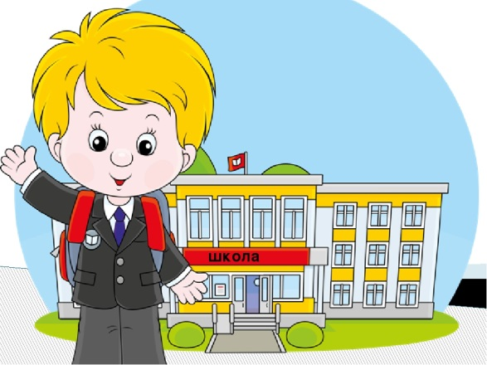важаемые родители будущих первоклассников!

МБОУ “СШ №11” объявляет о начале занятий по предшкольной подготовке в “Школе будущего первоклассника”!!!

Занятия будут проводиться с 25 января по субботам с 9.00.

При себе иметь: тетради в косую линию и в клеточку; линейку; ластик; простые и цветные карандаши; альбом.

Мы с радостью ждём будущих первоклассников и их родителей!

Администрация МБОУ “СШ №11”.

